- CR3104的配件包（含電源線與信號線接頭）
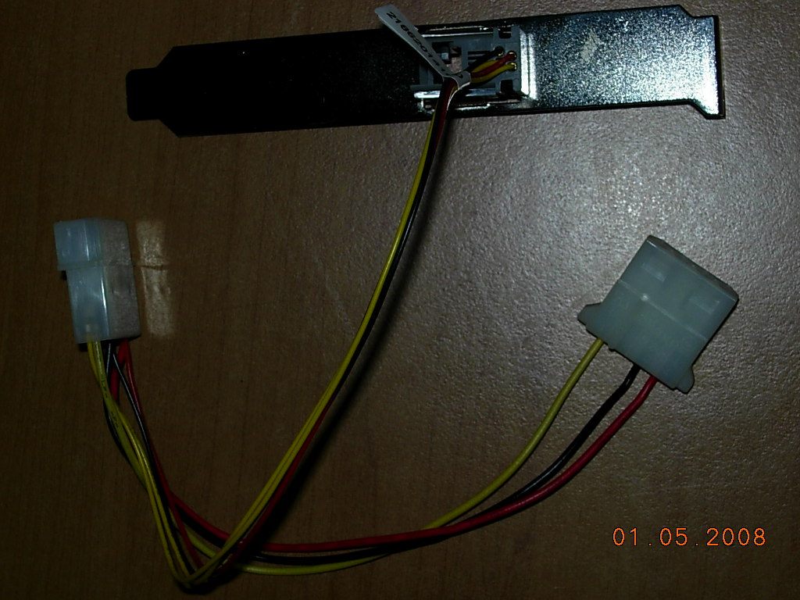

電源線
信號線接頭

- CR3104的本體連接線
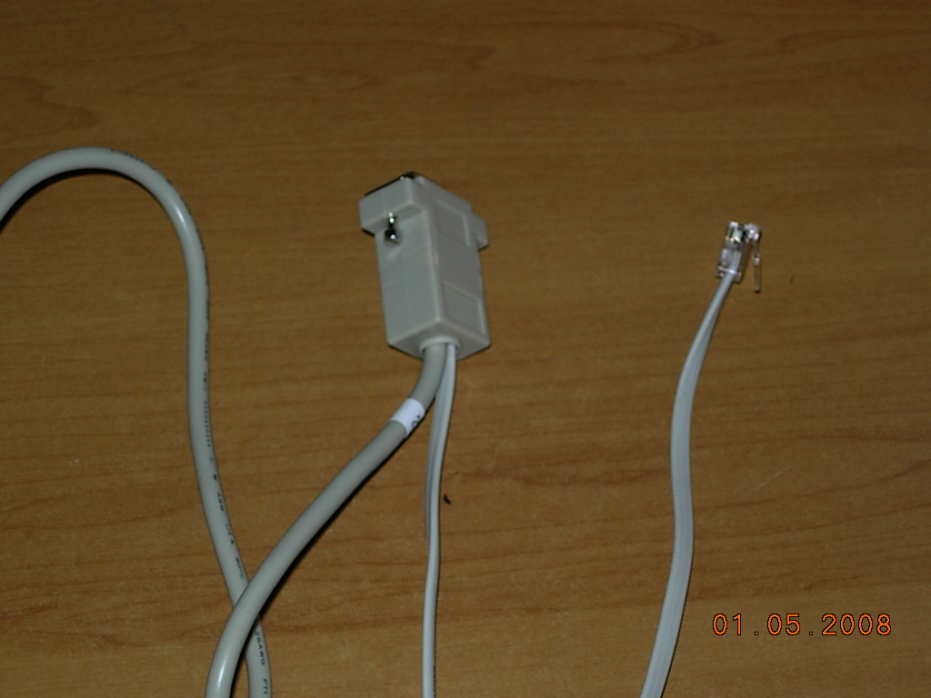

- Pos465主機板內附的額外電源
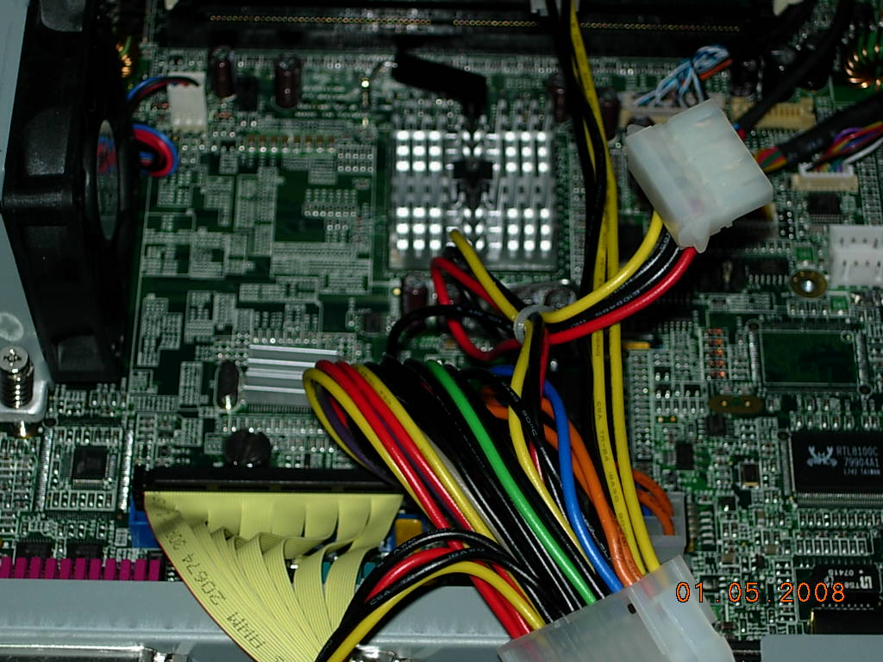

將檔版拔掉將信號線穿入
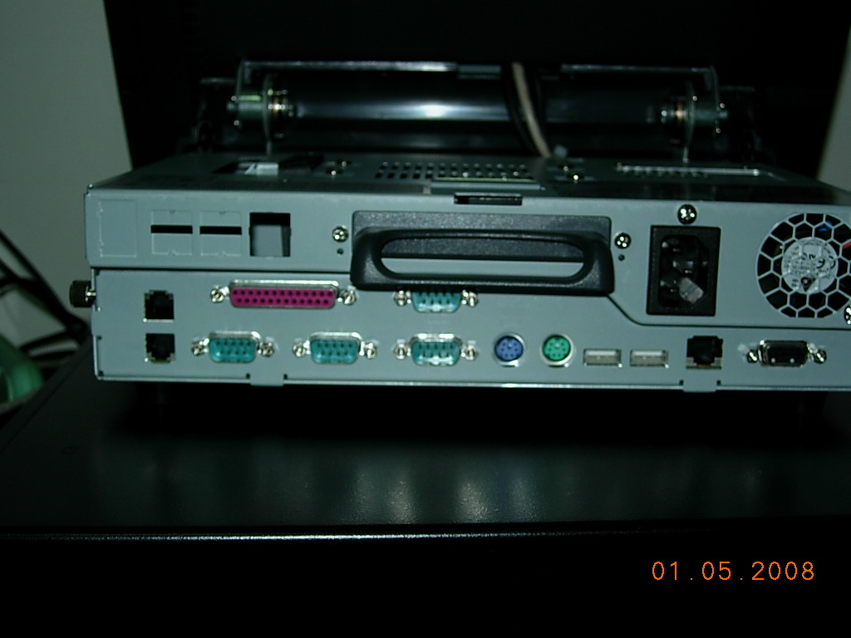

信號線將鐵片拆掉即可穿入主機收好

- 完成的樣子

